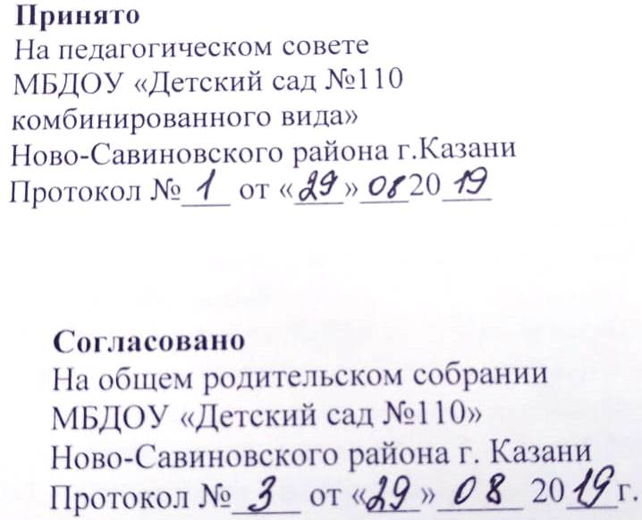 | 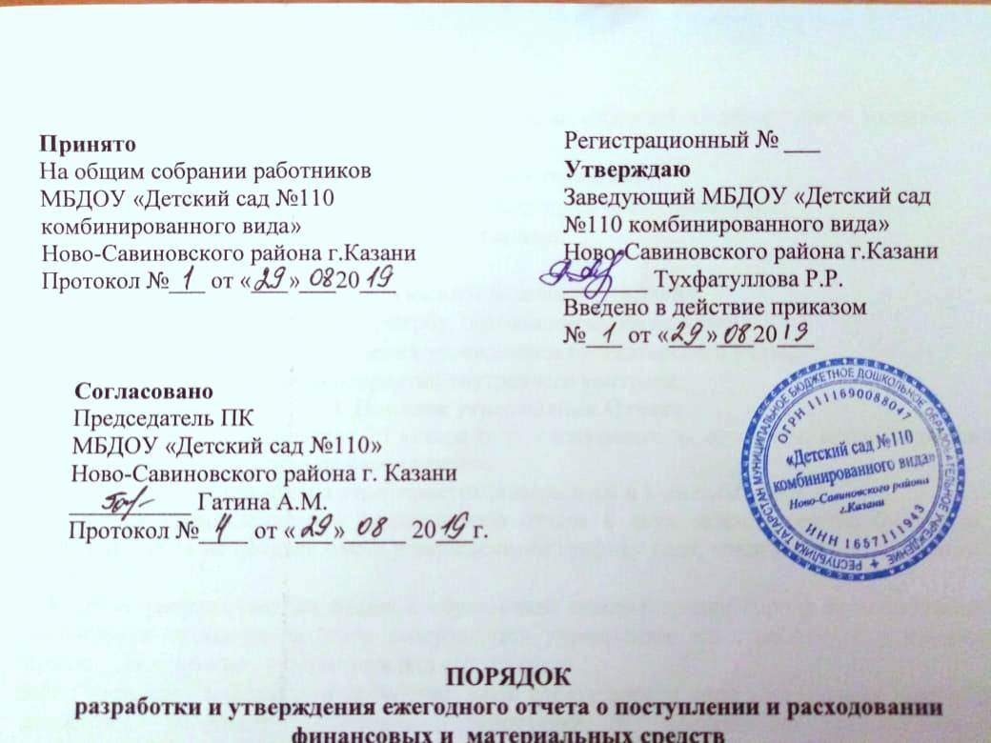
Согласовано
На общем родительском собрании
МБДОУ «Детский сад №110»
Ново-Савиновского района г. Казани
Протокол № 1 от «23» 09 2019г.

Порядок и основания перевода, отчисления и восстановления воспитанников
Муниципального бюджетного дошкольного
образовательного учреждения
«Детский сад №110 комбинированного вида»
Ново-Савиновского района г. Казани

1. Общие положения
1.1. Настоящее Положение разработано в соответствии с Федеральным Законом «Об образовании в Российской Федерации», постановлением «Об утверждении административного регламента по предоставлению муниципальной услуги «Прием заявлений, постановка на учет и зачисление детей в образовательные учреждения, реализующие основную общеобразовательную программу дошкольного образования, муниципального образования города Казани Республики Татарстан, реализующих основную общеобразовательную программу дошкольного образования, Уставом МБДОУ «Детский сад № 110 комбинированного вида» Ново-Савиновского района г. Казани.
1.2. Данный документ регулирует порядок и основания перевода, отчисления и восстановления несовершеннолетних воспитанников муниципального бюджетного дошкольного образовательного учреждения «Детский сад № 110 комбинированного вида» Ново-Савиновского района г. Казани (далее МБДОУ).
2. Порядок и основания для перевода воспитанников
2.1. Перевод несовершеннолетнего воспитанника в другое образовательное учреждение может быть:
- по заявлению родителей (законных представителей) несовершеннолетнего воспитанника, в том числе в случае перевода несовершеннолетнего воспитанника для продолжения освоения программы в другую организацию, осуществляющую образовательную деятельность;
- по обстоятельствам, не зависящим от воли родителей (законных представителей) несовершеннолетнего воспитанника и МБДОУ, осуществляющего образовательную деятельность, в том числе в случаях ликвидации организации, осуществляющей образовательную деятельность, аннулирования лицензии на осуществление образовательной деятельности;
- на основании медицинского заключения о состоянии здоровья ребенка, препятствующего его дальнейшему пребыванию в МБДОУ;
- на основании заключения психолого-медико-педагогической комиссии о переводе воспитанника в общеобразовательную группу в связи с завершением прохождения им коррекционных или лечебных программ и снятия диагноза по отклонениям в развитии, если ребенок посещал коррекционный детский сад.
2.2. Основанием для перевода является распорядительный акт (приказ) МДОБУ, осуществляющей образовательную деятельность, о переводе несовершеннолетнего обучающегося (воспитанника).

3.Порядок отчисления
3.1. Основанием для отчисления несовершеннолетнего воспитанника является распорядительный акт (приказ) МБДОУ, осуществляющего образовательную деятельность, об отчислении. Права и обязанности участников образовательного процесса, предусмотренные законодательством об образовании и локальными нормативными актами МБДОУ, прекращаются с даты отчисления несовершеннолетнего воспитанника.
3.2. Отчисление несовершеннолетнего воспитанника из дошкольных групп может производиться в следующих случаях:
- в связи с получением образования (завершения обучения) и достижением несовершеннолетнего воспитанника возраста для поступления в первый класс общеобразовательной организации.
- по заявлению родителей (законных представителей) в случае перевода обучающегося несовершеннолетнего воспитанника для продолжения освоения программы в другую организацию, осуществляющую образовательную деятельность;
- по обстоятельствам, не зависящим от воли родителей (законных представителей) несовершеннолетнего воспитанника и МБДОУ осуществляющего образовательную деятельность, в том числе в случаях ликвидации организации, осуществляющей образовательную деятельность, аннулирования лицензии на осуществление образовательной деятельности.

4.Порядок восстановления в МБДОУ
4.1. Несовершеннолетний воспитанник, отчисленный из МБДОУ по инициативе родителей (законных представителей) до завершения освоения образовательной программы, имеет право на восстановление, по заявлению родителей (законных представителей) при наличии в учреждении свободных мест.
4.2. Основанием для восстановления несовершеннолетнего воспитанника является распорядительный акт (приказ) МБДОУ, осуществляющей образовательную деятельность, о восстановлении.
4.3. Права и обязанности участников образовательного процесса, предусмотренные, законодательством об образовании и локальными актами МБДОУ возникают с даты восстановлении несовершеннолетнего воспитанника в МБДОУ.

